主催 テンプレBaby
文章：ここに文章ここに文章
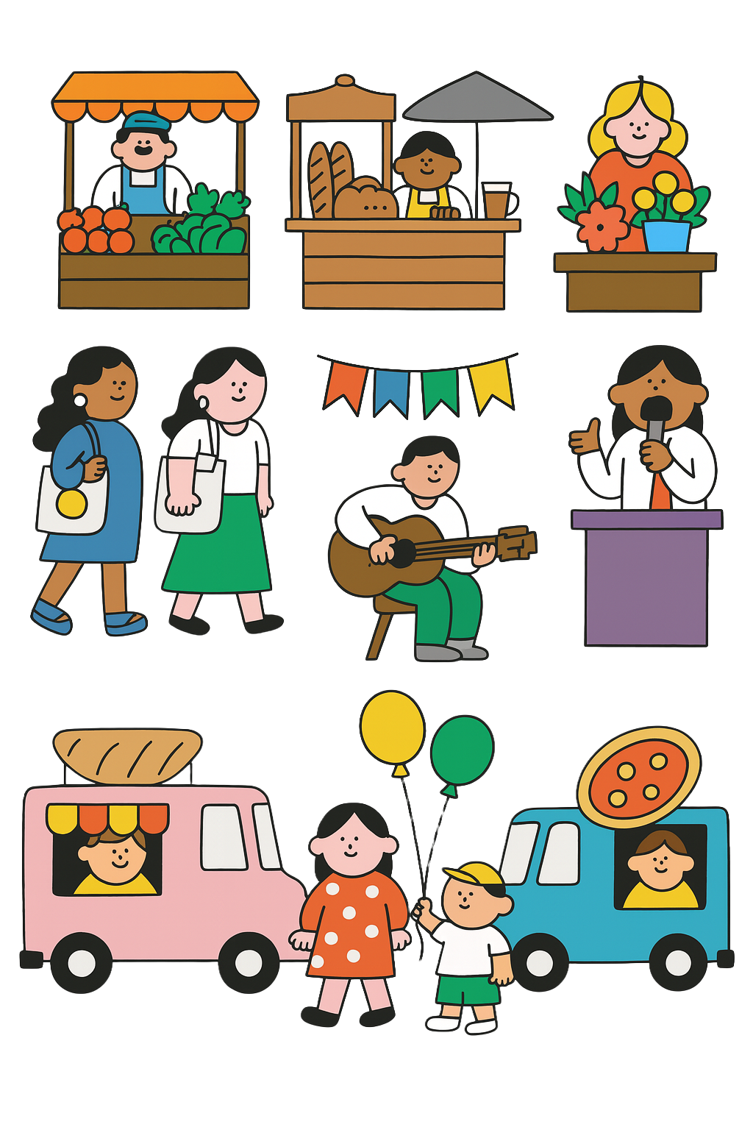
ここに文章ここ

ここに文章ここ
ここに文章ここ
写真
タイト

写真
タイトル

タイト

ここに
文章ここに文章

ここに文章ここに文章

会場 テンプレ Baby
土
2030.12.4
10:00-１６:00

雨天決行


写真
ここに文章ここ
文章ここ
ここに文章
ここに
文章ここに
MAP
ここに文章
ここに文章ここに文章ここに文章ここに文章ここに文章ここに文章ここに文章ここに文章ここに文章ここに文章ここに文章ここに文章ここに文章ここに文章ここに文章ここに文章ここに文章ここに文章ここに文章
ここ文章ここ文章ここ文章ここ文章ここ文章ここ文章ここ文章ここ文章
ここ文章ここ文章ここ文章ここ文章ここ文章ここ文章! ここ文章! ここ文章! ここ文章! ここ文章!
ここ文章ここ文章ここ文章ここ文章ここ文章ここ文章ここ文章ここ文章
ここ文章ここ文章ここ文章ここ文章ここ文章ここ文章!
ここに文章ここ‼
〒000-0000
兵庫県加古川市の
かつめしはおいしい町１２
ここ文章
ここに文章ここに文章
ここに文章
ここに文章
ここに文章ここに文章ここに文章ここに文章ここに文章ここに文章ここに文章ここに文章ここに文章ここに文章ここに文章ここに文章ここに文章ここに文章ここに文章ここに文章ここに文章ここに文章ここに文章
会場情報

